求n个矩形面积并
- 将每个矩形拆成垂直x轴的两条边,一条为入边,一条为出边
- 我们假想有一条无限长的垂直x轴的扫描线从最左边的边开始向右进行扫描
- 每次遇到一条边,他和前面一条边就能构成一个规则的矩形,答案增加两条边x的距离*当前扫描线的长度,若当前边为入边,就扩充扫描线的长度,若为出边,就在扫描线中去掉这条线的长度.
- 扫描到最后一条边,得出答案
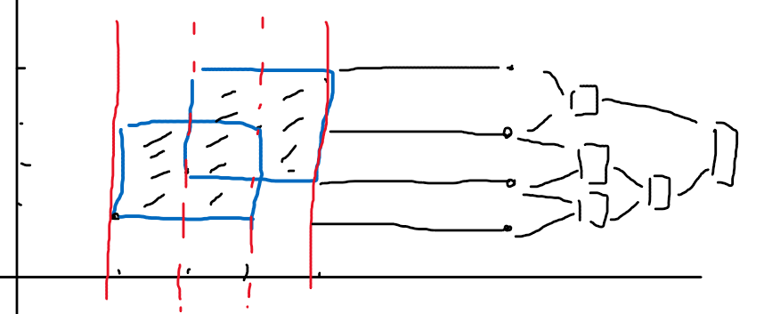

太讨厌线段树了。。一题从下午三点看到晚上七点
#include<bits/stdc++.h>#define ll long long#define ls(i) i<<1#define rs(i) i<<1|1using namespace std;const int N = 2e5+10;struct node{
int l,r; // 左右下标
int len; // 区间长度
int cover; // 被覆盖多少次
int num; // 区间上有多少条线段
int lf,rf; // 左右区间值域
bool lb,rb; // 左右孩子是否被覆盖
}sgt[N<<3];struct L{
int x,y1,y2; // 垂直x轴的线段
int state; // 入边/出边
bool operator<(L oth)const{
if(x==oth.x) return state > oth.state;
return x < oth.x;
}
}line[N];int y[N];void pushup(int rt){
if(sgt[rt].cover){ // 被完全覆盖
sgt[rt].len = sgt[rt].rf - sgt[rt].lf;
sgt[rt].num = 1;
sgt[rt].lb = sgt[rt].rb = 1;
}
else if(sgt[rt].l+1==sgt[rt].r){ // 节点为叶子,且没被覆盖
sgt[rt].rb = sgt[rt].lb = 0;
sgt[rt].len = sgt[rt].num = 0;
}else{ // 用左右儿子更新自己
sgt[rt].rb = sgt[rs(rt)].rb;
sgt[rt].lb = sgt[ls(rt)].lb;
sgt[rt].len = sgt[ls(rt)].len + sgt[rs(rt)].len;
sgt[rt].num = sgt[ls(rt)].num + sgt[rs(rt)].num ;
if(sgt[ls(rt)].rb && sgt[rs(rt)].lb) sgt[rt].num--; // 左儿子右边被覆盖,右儿子左边被覆盖,是被同一条线段覆盖,个数--
}
}// 建树void build(int l,int r,int rt=1){
sgt[rt].l = l; sgt[rt].r = r; sgt[rt].num = 0;
sgt[rt].lf = y[l]; sgt[rt].rf = y[r];
if(l+1>=r) return ;
int mid = (l+r)>>1;
build(l,mid,ls(rt));
build(mid,r,rs(rt));
}// 加边void modify(int yl,int yr,int op,int rt=1){
int lf = sgt[rt].lf, rf = sgt[rt].rf;
if(yl<=lf && yr>=rf){ // 被覆盖
sgt[rt].cover += op;
pushup(rt);
return ;
}
if(yl<sgt[ls(rt)].rf) modify(yl,yr,op,ls(rt)); // 落入左儿子
if(yr>sgt[rs(rt)].lf) modify(yl,yr,op,rs(rt)); // 落入右儿子
pushup(rt);
}
int main(){
int n,x1,x2,y1,y2;
scanf("%d",&n);
for(int i=1;i<=n;++i){
scanf("%d%d%d%d",&x1,&y1,&x2,&y2);
y[i] = y1; y[i+n] = y2;
line[i]=(L){x1,y1,y2,1};
line[i+n]=(L){x2,y1,y2,-1};
}
sort(y+1,y+1+n*2);
sort(line+1,line+1+n*2);
int m = unique(y+1,y+1+n*2)-y-1;// 离散化 获得y值个数
build(1,m,1); // 根据y的个数建树
int ans = 0,last = 0,lines = 0;
for(int i=1;i<=n*2;++i){ // 扫描
modify(line[i].y1,line[i].y2,line[i].state,1); // 加入当前边
ans += lines *2LL* (line[i].x - line[i-1].x); // 算平行于x轴的周长,每条线段贡献两次
ans += abs(sgt[1].len - last); // 计算垂直x轴的长度,根节点存的是当前扫描线的长度,与上一次做差,即为变化的长度(变长为入边,变少为出边)
last = sgt[1].len; // 上一次的长度
lines = sgt[1].num; // 上一次线段个数
}
printf("%d\n",ans);
}

